Лауреаты Национальной премии «Большая книга» - 2017
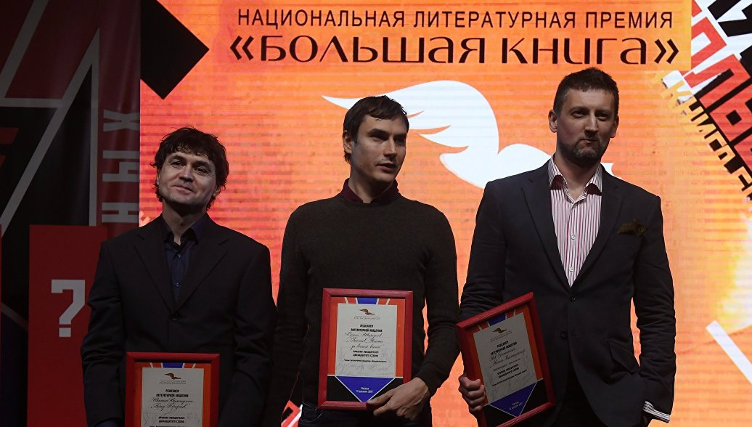

1 место
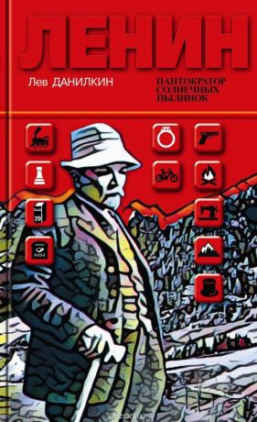
Лев Данилкин. Ленин. Пантократор солнечных пылинок

Говоря о герое своей книги – «Ленине», Данилкин заметил, что «это ключевая фигура русской истории». «Так получилось, что она оказалась в тени другой фигуры - Сталина. Весь мир, в котором мы оказались, биполярный мир, вся эта история, в которой мы сейчас находимся, была придумана Лениным, но рассказана была неправильно», - считает он.

2 место
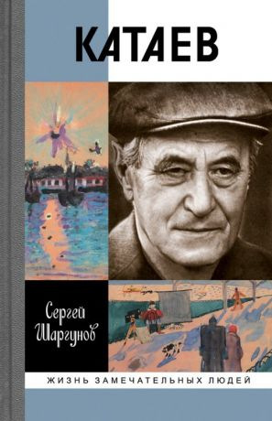
Сергей Шаргунов. Катаев. Погоня за вечной весной

Сергей Шаргунов, завоевавший второй приз премии, рассказал, что посвятил свою книгу самому любимому автору. «Мне было обидно и досадно, что до сих пор нет книги, которая бы рассказывала об этой большой и остросюжетной жизни. Катаев - превосходнейший стилист, мастер слова, кроме того, что он писал превосходные книги, он еще и прожил жизнь вровень с веком». Шаргунов также считает, что Валентин Катаев воскрешает огромный литературный контекст. «Весь XX век - это Катаев», - добавил он.
3 место
Шамиль Идиатуллин. Город Брежнев

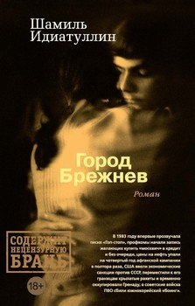
Роман Шамиля Идиатуллина, рассказывает про эпоху 80-х, в которой было много и хорошего, и плохого. По его словам, нехорошая черта: люди были вынуждены выглядеть одинакового, говорить одинаково, читать одинаковые книжки. «Я рад, что это время ушло», - сказал он, принимая награду.
«Гораздо сложнее авторам, которые пишут биографии, потому что им шаг влево, шаг вправо - расстрел, - продолжил Идиатуллин. - Катаева мы все знаем - уже тяжело, а Ленина уж мы знаем наизусть. Я сделал хитро: я мог врать, придумывать, сочинять, накидывать гору небылиц, и никто бы мне ни слова не сказал».

Денежный эквивалент главного приза - 3 млн руб., второго - 1,5 млн руб., третьего - 1 млн руб. Наградной комплект состоит из памятного знака и диплома.
Учредители награды - Министерство культуры РФ, Роспечать, агентство ТАСС, «Альфа-банк» и другие.

По итогам читательского голосования, третье место опять же занял Шамиль Идиатуллин, второе — Лев Данилкин, а первое — Сергей Шаргунов.
Таким образом, выбор жюри совпал с читательским.

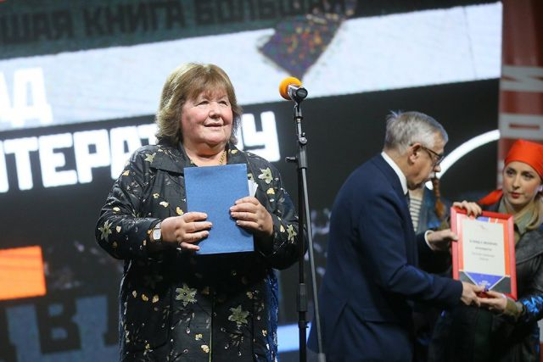
Специальный приз за «Вклад в литературу» получила писательница Виктория Токарева.
Прекрасный пол взял реванш в номинации «За вклад в литературу» — наградили Викторию Токареву, отметившую недавно свой 80-летний юбилей.

— Обычно принято считать, что 50 лет — это расцвет, — сказала Виктория Токарева. — 70 — юность старости, 80 — старость, 90 — дряхлость. Но Игорь Моисеев наш гениальный и Владимир Зельдин замечательный доказали, что и после ста лет можно прекрасно выглядеть и оставаться здравым активным человеком. Они подарили нам эту надежду.

